前言

概述：
SP-Q865M Android系统用户使用说明书

尊敬的用户您好，感谢您使用本公司产品；为了让您更快熟悉产品，使用过程中遇到问题请参考文档说明。本文档主要介绍Q865M项目机身接口及系统使用说明，通过图片指示信息使用户更快的了解产品的使用方法。当您在使用过程中遇到无法解决的问题请联系我司技术人员处理，感谢您的信任。

目录

- 文件版本信息 2
- 设备外观结构 3-4
- 桌面布局 5-6
4. 系统设置 7-17
5.APP 18-19

文件版本信息 02

文件版本信息

文件名称 |  | Q865M Android 系统用户使用说明书
文件编号 |  | 0001 |  |  | 版 本 |  | V1.0
发行日期 |  | 2022-8-31 |  |  | 页 次
变更记录
序号 | 变更编号 |  | 版本 | 变更日期 |  | 变更内容 |  | 维护部门
1 | YDXX-01 |  | V1.0 | 2022-8-31 |  | 首发 |  | 客服FAE部

设备外观结构 03

设备外观结构
产品六视图：

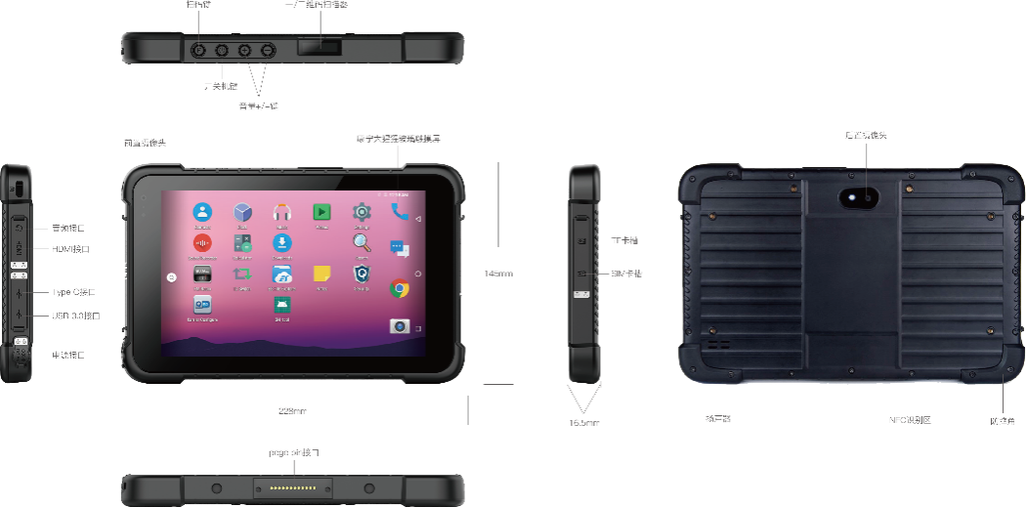

设备外观结构 04
1.电源键：关机状态，长按电源键开机。
开机状态，短按电源键可以熄屏和唤醒屏幕，长按电源键可以关机、重启或者紧急呼救。
2.扫码键：触发扫描功能。
3.音量+-键：可以调高/降低设备音量。
4.音频接口：3.5mm标准耳机音频输出接口。
5.HDMI接口：使用HDMI线连接显示器/高清电视等显示设备传输或播放音频视频，传输投送画面。
6.Type C接口：充电口，也可以通过数据线交换数据。
7.USB3.0接口：USB数据传输接口，连接USB存储设备并即插即用USB设备。
8.电源接口：DC接口，可为平板电脑充电。
9.Pogo pin接口：连接底座，扩展USB接口、网络端口和充电接口。
10.前置摄像头：5MP,支持拍照、录像。
11.SIM卡槽：支持3G/4G/5G网络。
12.TF卡槽：支持TF卡扩展，最大支持256G。
13.扫码窗口：支持一维码/二维码扫描。
14.后置摄像头：13MP,支持拍照、录像。
15.防摔角：对设备起到一定保护作用。
16.NFC识别区：可识别NFC
17.扬声器：内置的扬声器用于播放视频，音乐。

桌面布局 05

桌面布局
1．初始桌面:
向上滑动屏幕，进入桌面，如下图。
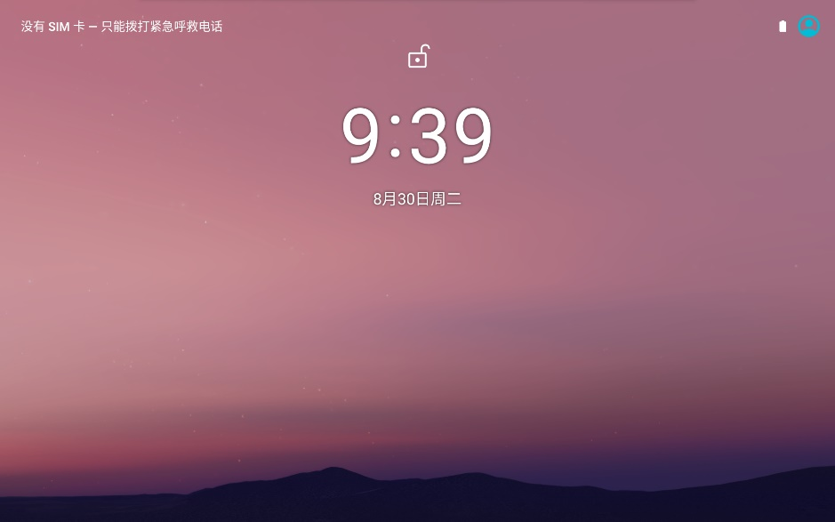

桌面布局 06
2．桌面布局
1)桌面菜单介绍：所有应用程序都在这里，该界面可以快速启动应用程序，进入应用操作。
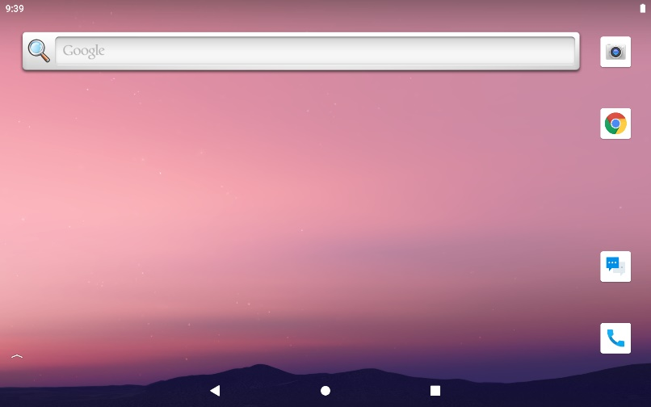

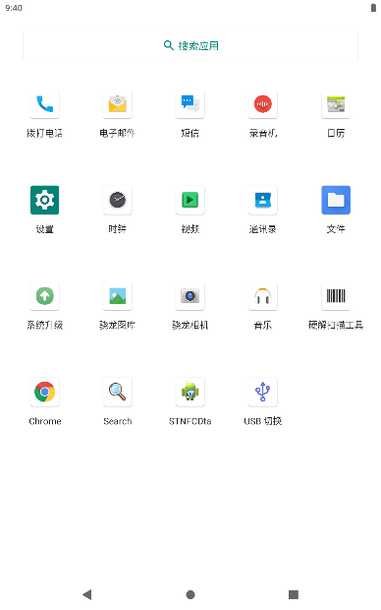
2)菜单栏布局：所有应用程序和用户安装应用程序都在这里，所有应用程序都可以打开，如下图所示。

系统设置 07

系统设置
设置: 用户可以在此界面上设置系统。
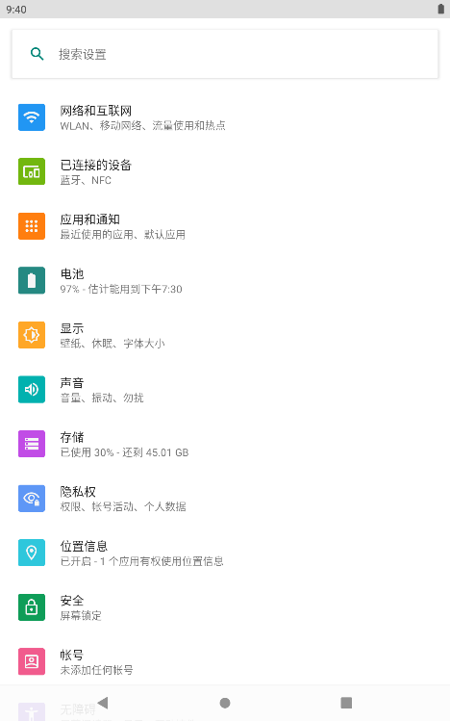
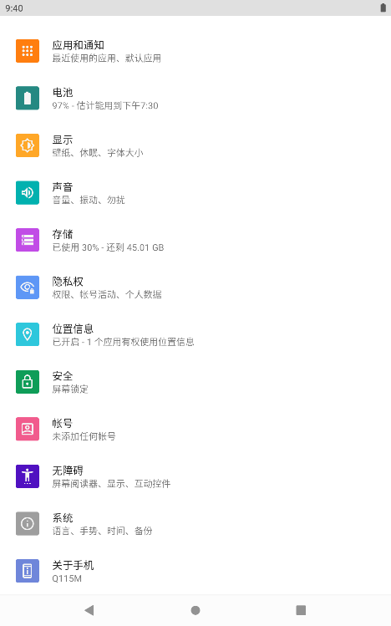

系统设置 08

1. 网络和互联网
在此界面中可以设置WLAN，移动网络，流量节省程序，热点和网络共享，设置SIM卡、飞行模式、VPN、以太网设置、私人DNS。
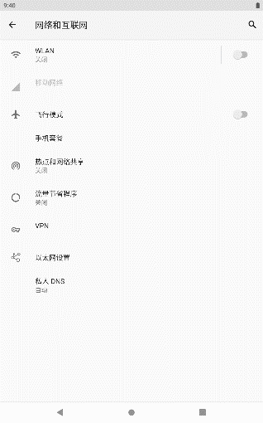

Wi-Fi设置
在此界面中可以搜索并输入密码连接Wi-Fi，设置Wi-Fi偏好，查看已保存网络，查看流量使用情况。
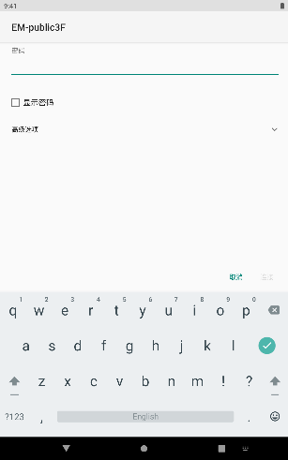
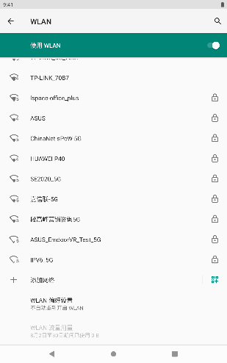
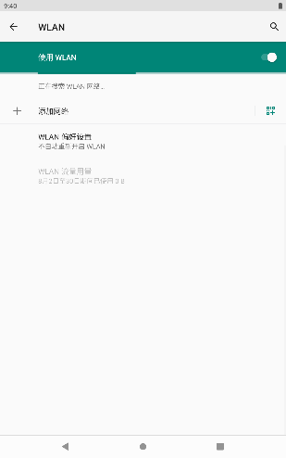

系统设置 09

2. 已连接的设备
在此界面中可以设置蓝牙，NFC，投射，打印，查看蓝牙收到的文件等。
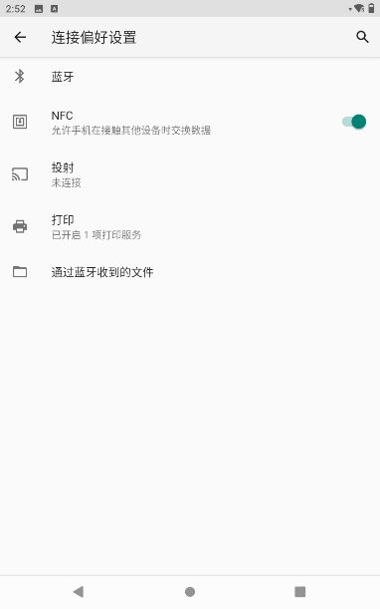
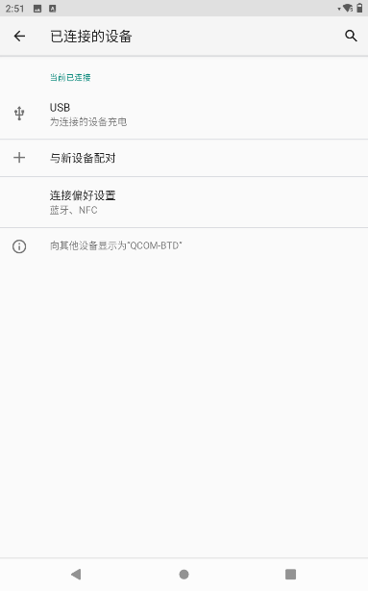

1）蓝牙设置
在此界面中可以设置蓝牙名称，搜索蓝牙配对，删除或取消配对的蓝牙设备。
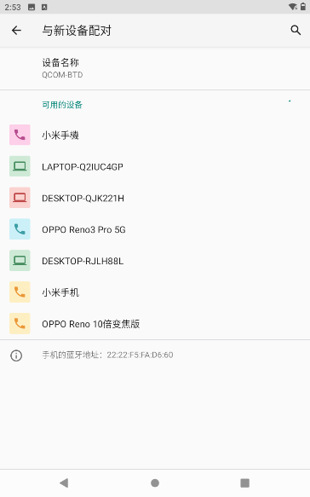
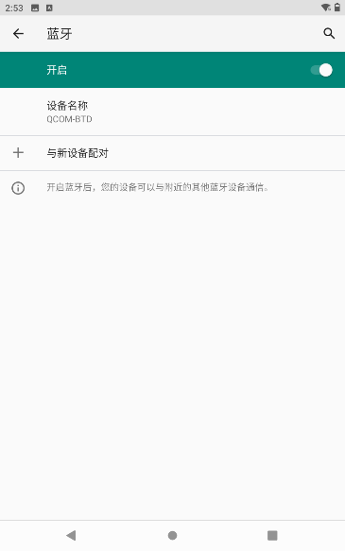

系统设置 10

3. 应用和通知
在此界面可以查看设备所有应用，通知设置，默认应用，权限管理器，无线紧急警报和特殊应用权限等。
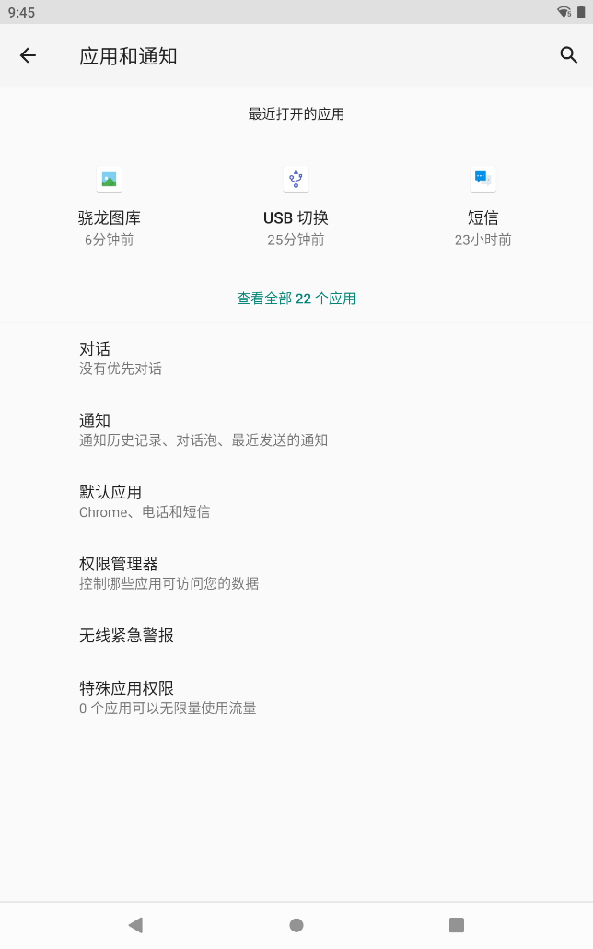

系统设置 11

4. 电池
在此界面可以查看设备剩余电量，设置省电模式，电池管理器、电池电量百分比等。
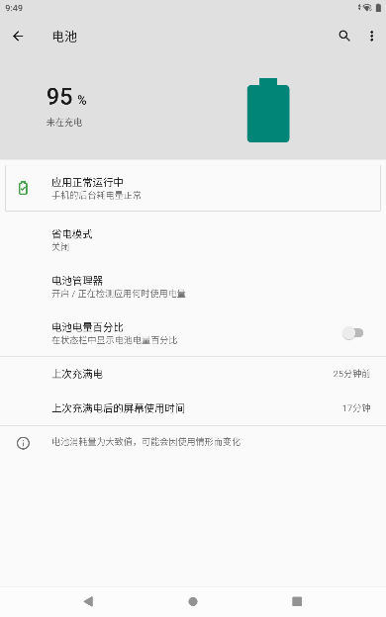

5、显示
在此界面可以调节亮度，设置夜间模式，设置壁纸，深色主题，屏幕超时，自动旋转屏幕，字体
大小，显示大小，屏保，锁定屏幕等。
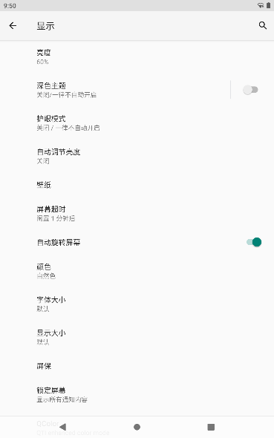

系统设置 12

6. 声音
设置媒体音量，通话音量，铃声和通知音量，闹钟音量，手机铃声，勿扰模式以及其他提示音
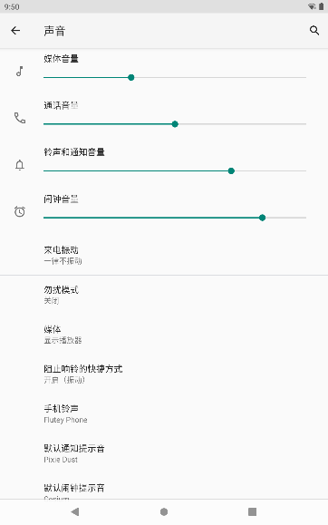
等操作。

7. 存储
在此界面可查看设备存储已经使用情况，查看各应用占用空间。
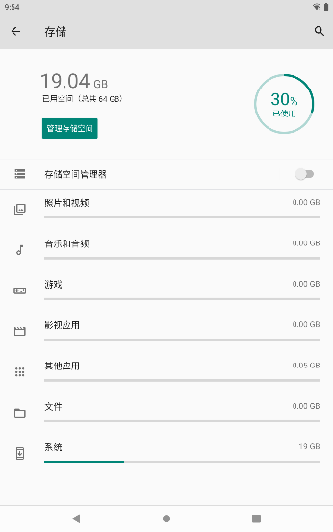

系统设置 13

8、隐私权
可以查看权限管理器，输入密码时短暂显示密码字符以及锁定屏幕时是否显示所有通知等。
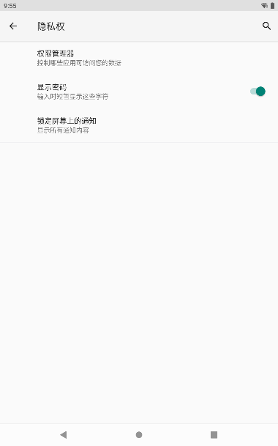

9.位置信息
在此界面可开启或关闭GPS，查看申请使用位置信息的应用以及允许或者限制某个应用获
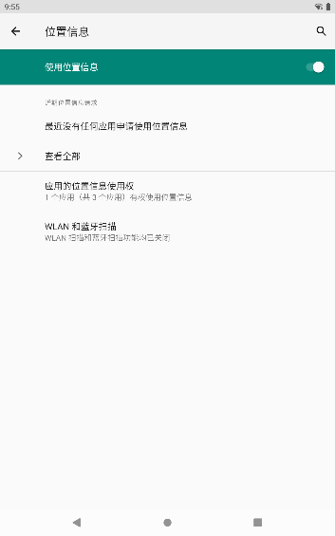
取位置信息等。

系统设置 14

10.安全
在此界面可设置屏幕锁定方式（无，滑动，图案，PIN码，密码），设备管理应用，加密与凭据，固定屏幕等。
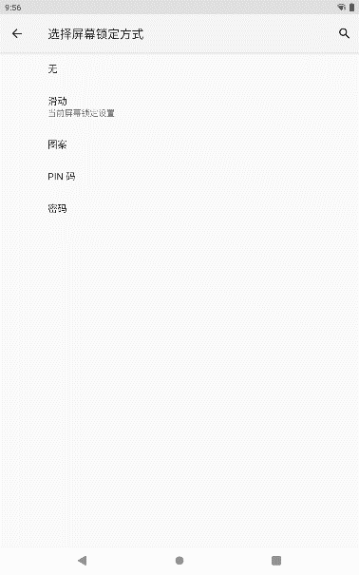
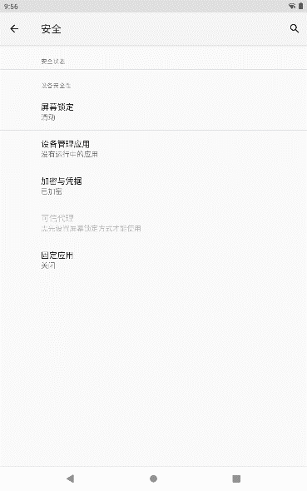

11.账号
在此界面可以添加其它账号以及是否自动同步数据
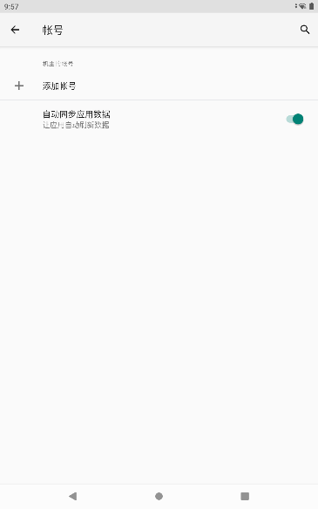

系统设置 15
12. 无障碍
显示、互动控件、字幕、音频的一些设置操作。例如：字体和显示，深色主题，放大功能，
色彩校正，颜色反转，震动和触感强度、字幕偏好设置，音频调整以及高对比度文字等。
等。
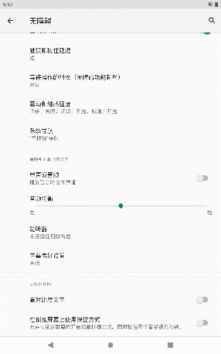
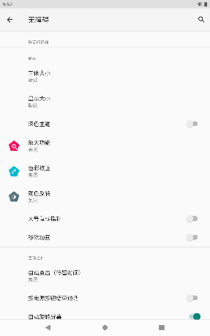

13. 系统
可以设置语言和输入法，手势，日期和时间，备份，重置选项以及设置多用户等。
多用户模式可以设置访客，以访客身份进入使用平板，如需取消访客模式可以进入多用户模式
设置选择移除访客即可恢复机主模式。
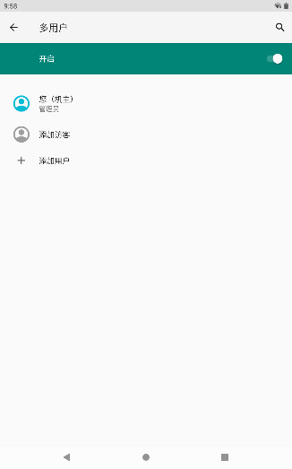
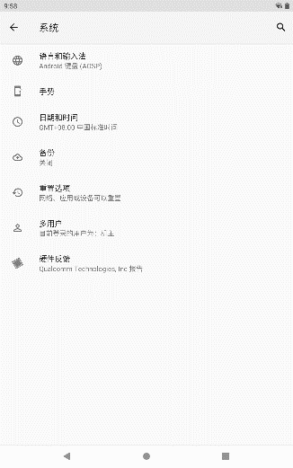

系统设置 16

14. 关于手机
此界面可以查看设备的一些基本信息。例如：设备名称，手机号码，SIM卡状态，型号和硬件，IMEI，安卓版本，IP地址，WLAN MAC 地址，蓝牙地址，已开机时间，版本号等。
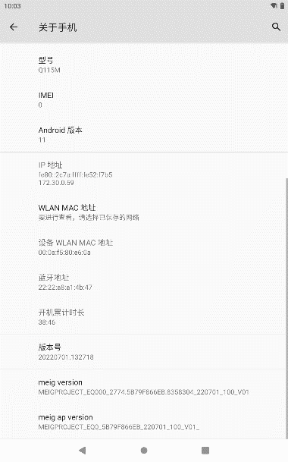
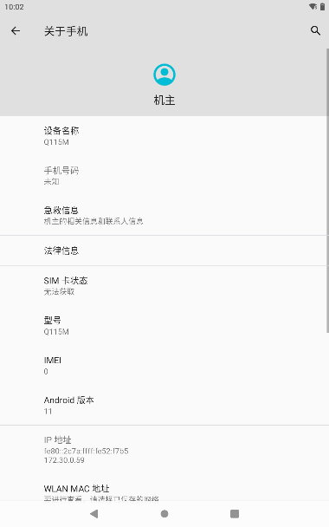

APP 17

硬解码扫描工具
您可以在此工具中设置扫描模块等一些基本设置,如下所示。
当首次进入“硬解码扫描工具”APP ，需要设置对应的扫描模块型号，如摩托罗拉一维，摩托罗拉二维，霍尼韦尔一维，图腾二维或新大陆二维等。
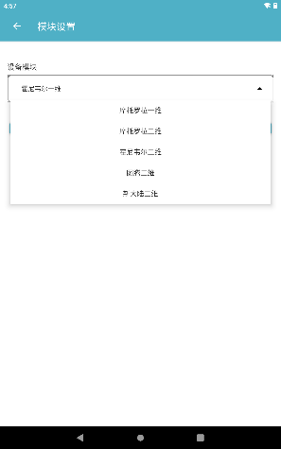

1.主界面包含四个部分
1)右上角设置按钮：包括“通用设置”，“码制设置”，“模块设置”，“关于”“扫码结果”
五个子模块；
2)扫描数据：会呈现扫到的条码数据；
3)清空：按钮可以清除“扫描数据”中已呈现的数据；
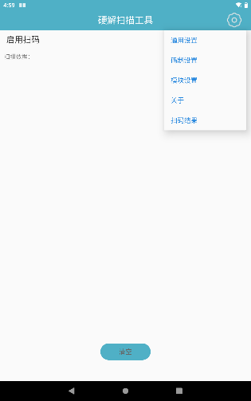

APP 18

2.通用设置
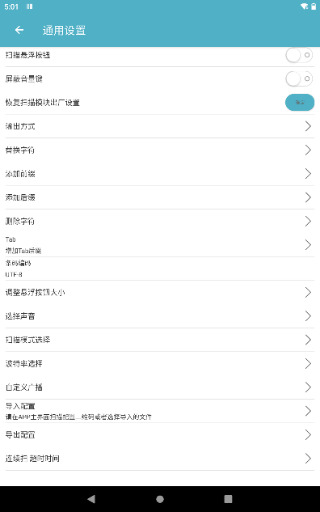
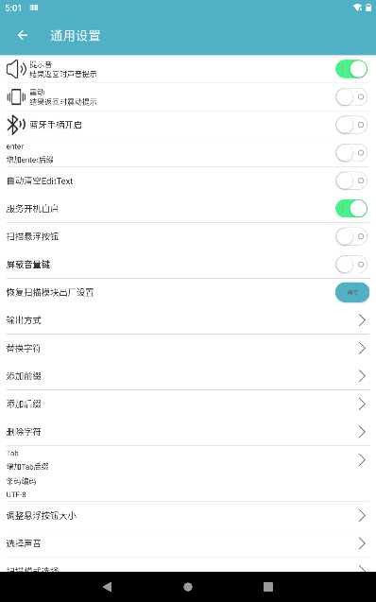

1)提示音：可以设置成功读取条码后是否有声音提示；
2)震动：可以设置成功读取条码后是否震动提示；
3)蓝牙手柄开启：允许蓝牙手柄连接；
4)enter：添加enter后缀，条码之间默认换行显示；
5)自动清空EditText：读取下一条条码数据后，上一条数据会被清除，Text界面只允许留下一条扫描数据；
6)服务开机自启：开启后设备开机后会自动运行硬解扫描工具app ,无需手动；
7)扫描悬浮按钮：可以生成虚拟扫描按钮；
8)屏蔽音量键：开启后无法在该APP界面上调用音量加减键；
9)恢复扫描模块出厂设置：可以设置将参数恢复出厂默认值；
10)输出方式：可以选择系统广播，剪贴板，输入框模式，键盘输入模式（HID）；
11)替换字符：将扫描数据的某个字符修改为另一个字符，例如把条码中的1改为A，则可将0x31改为0x40；
12)添加前缀：在所有条码数据内容前面添加字符；
13)添加后缀：在所有条码数据内容后面添加字符；
14)删除字符：删除前面字符多少位，后面字符多少位；
15)添加Tab：选择在条码和条码之间设置空格；
16)条码编码：可以选择其编码方式解码中文字符；
APP 19
17)调整悬浮按钮大小：调节悬浮按钮大小；
18)选择声音：选择扫描声音；
19)扫描模式选择：可以选择”按下触发和松开停止”,“按下扫描直到取得扫码结果”,”连续扫码模式”；
20)波特率选择：可选择115200或9600；
21)自定义广播：可以自定义广播接口来获取扫描数据；
22)导入配置：导入扫描APP保存设置文件；
23)导出配置：导出扫描APP配置文件，方便在其他设备上一次性导入配置，
24)连续扫 超时时间：设置每个条码读取时间间隔；

3.码制设置
对不同条码的码制进行设置可以设置识别不同的码制

4.模块设置
设置对应的扫描模块型号才能使用该模块功能，设置错误可能无法读取条码

5.关于
包含APP版本号，重置APP选项

6.扫码结果
可以保存和清除扫描数据

结束
谢谢

如有任何疑问请联系我们！

